Управління культури і туризму облдержадміністрації
Одеська обласна бібліотека для юнацтва
ім. В. В. Маяковського

Организатору роботи з юнацтвом

Інформаційний збірник

Одеса – 2014

Управління культури і туризму, національностей та релігій Одеської обласної державної адміністрації  Одеська обласна бібліотека для юнацтва ім. В. В. Маяковського  Науково-методичний відділ  Організатору роботи з юнацтвом  Інформаційний збірник  Відповідальний за випуск:  Чоловська О. А.  Упорядник:  Благодар К. І.  Редактор: О. Є. Данкеєва  Комп’ютерний набір та оформлення:  Т. Г. Астаф’єва | У даному випуску збірника розміщено статті із практиці інноваційної діяльності фахівців Обласної бібліотеки для юнацтва ім. В. В. Маяковського, Ізмаїльської центральної місцевої бібліотеки ім. І. Котляревського та Котовської районної ЦБС.

Зміст

Нам є, що сказати
- Читач бібліотеки як суб’єкт бібліотечної діяльності ......4 стор.
- Библиотека – центр притяжения ………………………...8 стор.
- Бібліотечний спаринг: бібліотеки-ювіляри
на професійному майданчику …………………………..15 стор.
- В сузір’ї муз ……………………………………………...18 стор.
Шляхом через «Бібліоміст»
- Командна робота – запорука успіху!...............................20 стор.

Читач бібліотеки як суб’єкт бібліотечної діяльності

(текст доповіді на Всеукраїнській науково-практичній конференції «Бібліотека ХХІ століття у новому соціокультурному вимірі»,

що проходила в ОННБ ім. М. Горького 25-26 вересня 2014 року)

А. Глусь,

зав. читальним залом

ОЮБ ім. В. В. Маяковського

Про роль і значення бібліотеки в житті кожної людини можна говорити багато. Сьогодні б хотілося поговорити дещо навпаки – про читача як суб’єкта діяльності тієї установи, в якій мені пощастило працювати.

Що таке суб’єкт? Суб’єкт – це той, що лежить в основі чогось. І, дійсно, бібліотека – це не тільки місце зберігання та читання книг, журналів чи енциклопедій, якихось паперових або електронних носіїв інформації. Це не тільки просто точка доступу до мережі Інтернет або місце, де можна знайти потрібну інформацію. Насамперед, бібліотеку створюють читачі і вони є її основою. Це ті люди, які звертаються до нас для того, аби заповнити своє дозвілля читанням, підготуватися до навчальних занять, знайти корисну, потрібну і якісну інформацію, підвищити свій культурний рівень чи просто поспілкуватися.
Бібліотека – майданчик творчого самовираження молоді
Перш за все, на що хочеться звернути увагу – наявність серед наших читачів досить багато творчої молоді. Це знані у місті поети, письменники, художники, які в стінах бібліотеки реалізують себе через проведення різноманітних зустрічей, власних майстер-класів, автограф-сесій тощо. На це можна поглянути з двох сторін. По-перше, це неабияк цікаво цільовій аудиторії нашої бібліотеки, бо спілкування з однолітками, яким є що сказати і є що показати набагато цікавіше і корисніше, це спонукає вже цих читачів, гостей заходів до власної творчості, а по-друге, це сприяє та допомагає й самим учасникам заходів творчій реалізації. У цьому випадку бібліотека виступає як стартовий майданчик для їх самовираження.
«Велике перевтілення» або бібліотечне графіті
Варто відзначити, що діяльність довкола бібліотеки не зводиться лише до її класичної діяльності. Можна з упевненістю сказати, що наші користувачі дбають про підтримку маркетингової діяльності і власне про підтримання позитивного іміджу книгозбірні. Декілька років тому ми вирішили прикрасити тьмяний фасад нашого приміщення яскравими, влучними малюнками (звичайно ж, тематичними). Співробітники не брали участь у творчому пошуку аби надати читачам-волонтерам, серед яких були художники, повну свободу для самовираження. Саме завдяки творчому натхненню тих читачів, які згодилися взяти участь у акції, наша бібліотеки стала яскравішою. Дійсно, цей проект отримав і високу оцінку і, звичайно, залучив нових користувачів до бібліотеки. В цьому році так само за допомогою читачів нам вдалося перетворити приміщення відділу мистецтв на затишний творчий простір.
Перформанси творчої молоді
Багато наших колег вже стали проводити цікавий захід у форматі «Ніч у бібліотеці», взятий з досвіду зарубіжних бібліотек. Вперше грандіозною акцією «Бібліоніч» ми відзначили своє професійне свято ще у 2012 році й все пройшло так успішно та цікаво, що захід став традиційним. Програма наших бібліоночей дуже цікава та насичена, де кожен гість має змогу вибрати собі справу до душі – зустрічі з письменниками, концерти молодих одеських музичних гуртів, різноманітні майстер-класи (грим, флористика, зачіски, фотографування та редагування знімків тощо). Але найголовніше, що майже всі ті майстер-класи, що проходять в рамках цього заходу, проводять самі читачі й без їх допомоги, як би ми не намагалися, але б захід не був би таким яскравим та насиченим.
В останні кілька років стали дуже популярними бібліотечні флешмоби. Знаємо, що флешмоб – це заздалегідь спланована масова акція, в якій велика група людей (так звані мобери) раптово з'являються в громадському місці і протягом декількох хвилин виконують сплановані дії, а потім швидко розходяться. Флешмоби фактично неможливі без Інтернету, бо саме за допомогою мережі відбувається підготовка і координація дій учасників.
Чому флешмоби такі популярні серед бібліотек? Тому, що бібліотека таким чином намагається привернути до себе увагу і показати свою готовність слідувати сьогоднішнім модним віянням. І крім того, бібліотекарі за допомогою флешмобів (а це абсолютно добровільна, аполітична і безкоштовна акція) поповнюють ряди своїх користувачів. Читачі бібліотеки – це не просто цільова аудиторія таких акцій, а безпосередньо її учасники.
Цього року читачі Одеської юнацької бібліотеки із задоволенням долучились до Всеукраїнської ініціативи Молодіжної секції Української бібліотечної асоціації і прийняли участь у флешмобі «Молодь читає» до Міжнародного дня молоді. Девізом акції був заклик «Покажи світові своє друге обличчя». Так, читачі бібліотеки дуже активно та цілеспрямовано підійшли до участі в акції. Ми не очікували настільки жвавого інтересу – юні читачі з неабияким захопленням шукали на полицях бібліотеки книги з частинами тіла на обкладинках, фотографувалися з ними, а вже потім в день молоді викладали ці фото на головні сторінки в соціальних мережах, позначивши ці фото хештегом #denmolodi.
Буккросинг
Bookcrossing – це громадський рух, що діє за принципом соціальних мереж і є близьким до флешмобу. Це так званий процес визволення книг. Людина, прочитавши книгу залишає (тобто «звільняє») її у громадському місці для того, аби інша, випадкова людина могла цю книгу знайти та прочитати. Так книги «звільняються» і мандрують від одного читача до іншого, а не припадають пилом на полицях. Таку ось буккросингову полицю ми створили вже давно саме в стінах бібліотеки й навіть проводили флешмоб «Прочитай! Мені сподобалося». Того дня наші читачі, волонтери бібліотеки брали заздалегідь відібрані книжки з наклейками про умови буккросингу й залишали їх на помітних громадських місцях вздовж вулиці, де знаходиться бібліотека. З часом одна з наших постійних читачок, художниця за фахом, запропонувала переобладнати нашу звичну буккросингову полицю й зробити щось на кшталт «бібліотечної шпаківні». Так виникла «буккросингова шпаківня».
Бібліотечний WikiDay
Цього року програмою «Бібліоміст» у співпраці з «Вікімедіа Україна» був реалізований проект «Вікіпедія», у рамках якого працівники бібліотек мали змогу здобути навички роботи з онлайн-енциклопедією та дізнатися про можливості застосування ресурсів Вікіпедії у своїй професійній діяльності. Завершальним етапом програми став «Бібліотечний Вікідень».
В рамках конкурсу усі бажаючі мали змогу дізнатися більше про Вікіпедію як онлайн-ресурс, здобути навички роботи з цією енциклопедією та долучитись до створення нових статей про наше місто в українській Вікіпедії. Ми запропонували своїм читачам взяти участь у заході, метою якого було зробити якісні дописи матеріалів про рідний край. Це було досить складно, але разом із тим до запропонованого завдання читачі підійшли дуже цілеспрямовано – протягом декількох тижнів шукали в бібліотеці цікаві факти, матеріали, писали власні розвідки, а вже в день акції ми разом реєструвалися у Вікіпедії і створювали власні сторінки. До речі,за підсумками конкурсу команда нашої бібліотеки була нагороджена сертифікатами та призами. Декілька статей наших читачів стали переможцями у номінації «Найкраща Вікістаття», а сама бібліотека стала однією з трьох українських бібліотек-переможців у номінації «За створення найбільш сприятливих умов для проведення заходів Вікідей».
Читач і бібліотекар – це ідеальний союз в бібліотечній діяльності
На завершення хочеться підкреслити: «все – для читача, все – через читача, все – до читача». Ця теорія допомагає організувати бібліотечне обслуговування таким чином, аби сподобатися своїм користувачам. Ми, бібліотекарі, живемо їх інтересами, оскільки постійно спілкуємося – будь то за кафедрою видачі літератури, на спільних заходах, при виконанні якихось читацьких запитів чи наданні інших видів послуг. Ми повинні розуміти свого читача, а читач повинен розуміти нас – і в цьому є формула нашого спільного добробуту та розвитку наших взаємин. А головне – ми самі повинні виховувати свого читача, аби потім він став суб’єктом діяльності наших бібліотек. І для цього ми повинні використовувати різні форми бібліотечного обслуговування і досвід наших колег.
Отож, активних, допитливих вам читачів, які б брали участь у житті бібліотеки, які б розвивалися самі й допомагали нам розвивати та вдосконалювати наші бібліотеки!
Презентацію доповіді можна переглянути за посиланням
https://vk.com/videos-21016118?section=all&z=video-21016118_170630542%2Fclub21016118

Библиотека - центр притяжения
В. И. Клименко, заведующая отделом абонемента
Измаильской ЦГБ им. И. П. Котляревского

Измаильская ЦГБ им. И. П. Котляревского использует в своей работе новые формы популяризации книг и чтения.
Литературно-поэтические пленэры
Так уже традиционным стало проведение литературно-поэтических пленэров «Пушкинской тропою» (посвященный годовщине со дня рождения поэта) и «Веселый мудрец» (посвященный И. П. Котляревскому).
Пленэры играют положительную роль в привлечении новых читателей, развитии интереса к чтению. Во-первых, на открытых площадках можно собрать больше гостей, чем в залах библиотеки, во-вторых, кроме приглашенных гостей и тех, кто знал о мероприятии заранее из объявлений и анонсов, на пленэр попадают и случайные прохожие, которые заинтересовываются происходящим.
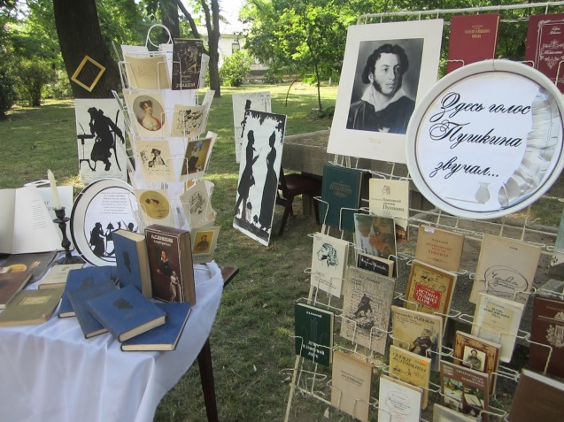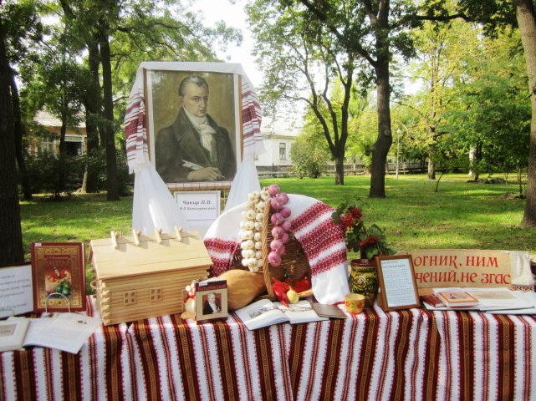
Многие для себя отмечают, что библиотека может быть настолько интересной. Появляется желание зайти в библиотеку, а здесь все зависит от профессионализма библиотекаря, его умения удовлетворить запросы читателя, предложить то, что будет интересно именно ему.
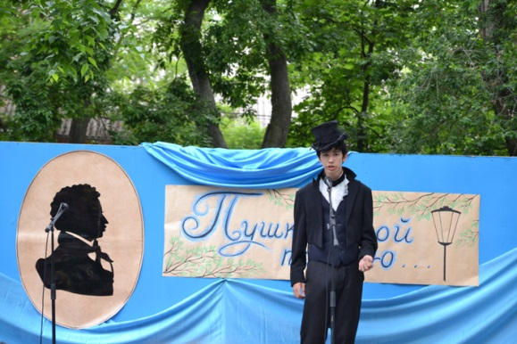
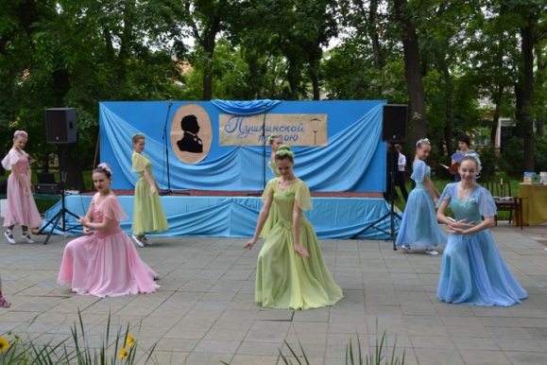
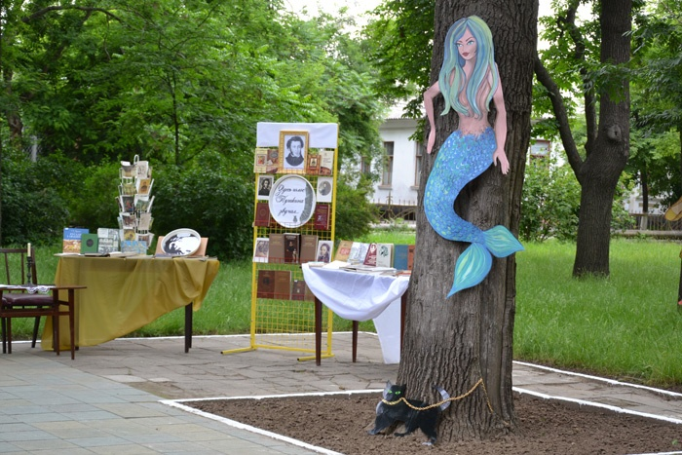
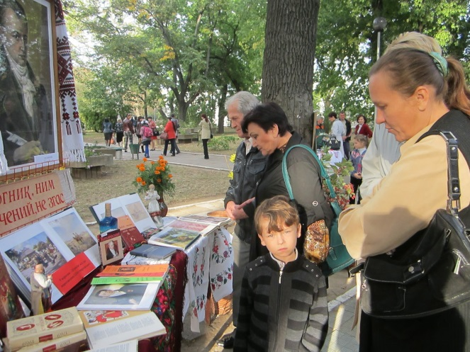
Для организации и проведения пленэров мы привлекаем многие городские учреждения культуры: филиалы ЦБС для взрослых, Театр Книги ЦГБ для детей, историко-краеведческий музей «Придунавье», Детскую школу искусств, Детскую художественную школу, ДК им. Т. Г. Шевченко, Городское литературное объединение, Детскую музыкальную школу №2, вокальный ансамбль «Кобзарська дума», союз измаильских фотографов «Юпитер», клуб рукоделия «Фантазия», танцевальные коллективы. А также активное участие в пленэрах принимают учащиеся школ города и наши читатели.
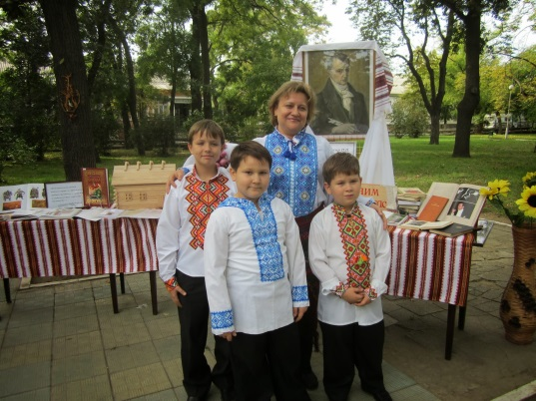
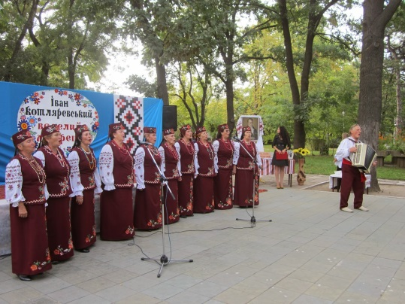
Большое внимание уделяется книжным выставкам, инсталляциям, оформлению мероприятия. Нам удается оформить книжные выставки так, что они неизменно привлекают читателей.
Еще одной изюминкой наших пленэров является буккроссинг. Цель его уникальна и глобальна – это мировая бесплатная библиотека, популяризация книг и чтения. Приятно отметить, что большинство книг после этих мероприятий отправляются в путешествие, находят своего читателя.
Библиосумерки «Вечера в библиотеке близ Диканьки»
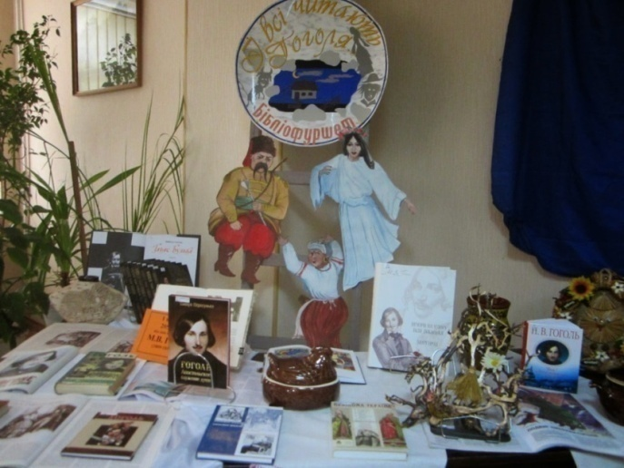
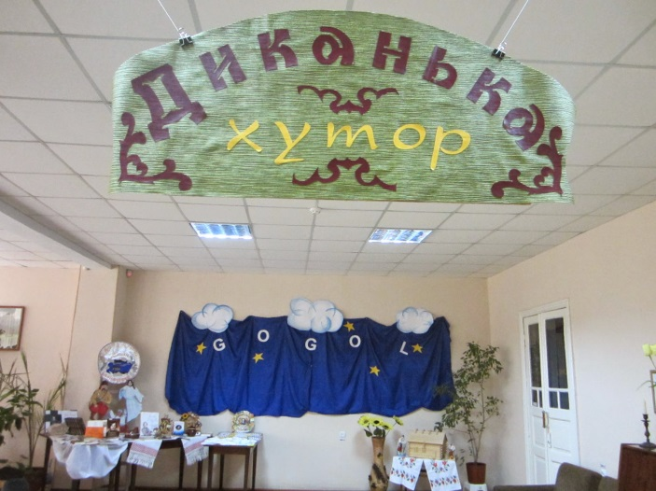
В рамках Всеукраинской молодежной акции «Книгой назначена встреча» 23 апреля в Измаильской центральной городской библиотеке им. И. П. Котляревского прошло мероприятие, сломавшее стереотипы читателей о библиотеке – Библиосумерки «Вечера в библиотеке близ Диканьки», посвященные 205-летнему юбилею Николая Гоголя.
В подготовке и проведении праздника были задействованы все отделы и сотрудники библиотеки. Информационно-библиографический отдел преподнес читателям, буквально на блюдечках с красивыми каемочками, рецепты изысканных блюд, подробно описанных Гоголем в разных произведениях.
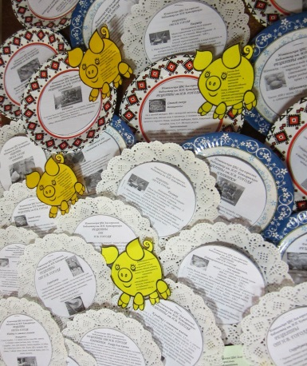
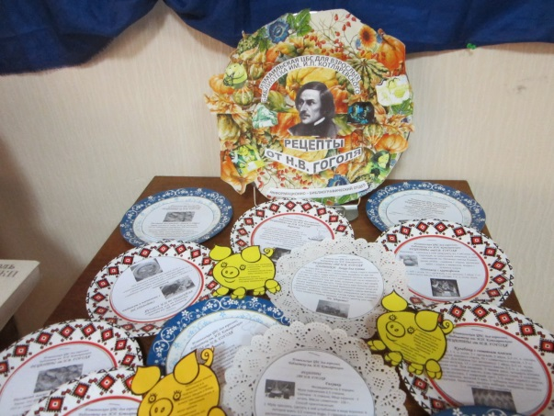
Книжная выставка-инсталляция "Библио-фуршет”. И все читают Гоголя в читальном зале.
Гоголь – библиотекарь читального зала Оксана Ульянова. Ведущая и автор сценария праздника – Валентина Клименко. Тот самый шкодливый Чертик – сотрудница информационно-библиографического отдела Юлия Жовтанская, который украл звезды и месяц, дает задания ребятам. Выполнив все условия библиоквеста, гости библиотеки смогут вернуть небесные светила на место!
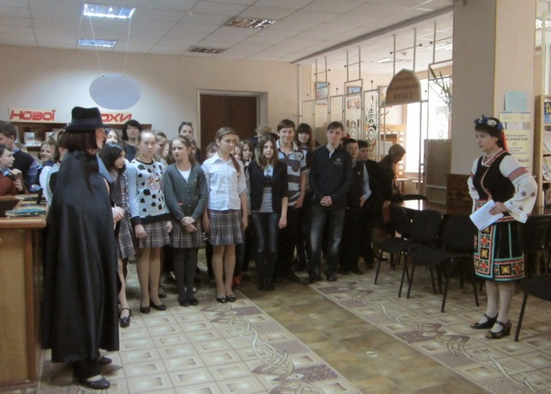
Закрытая шкатулка с ключами. Чтобы открыть замочек, нужно по нити из волшебного клубочка пройти по всем уголкам и лабиринтам библиотеки, заглянуть во все хранилища и отделы, найти подсказки и многое другое. Не просто найти дорогу в запутанном лабиринте. Но ребятам поможет карта.
Код получен. Шкатулка открывается. Но в ней вопросов больше чем ответов. Лабиринты библиотеки, оказывается, отдали не все свои секреты! Страшные владения Вия! В темном хранилище, среди рук, ушей, глаз, торчащих из книг, за белой простыней прячется Панночка. Когда простыня упала, и в полумраке неожиданно появилась Панночка под потолком (на лестнице), девчонки даже взвизгнули. Таинственная Панночка – библиотекарь читального зала Тамара Степаненко.
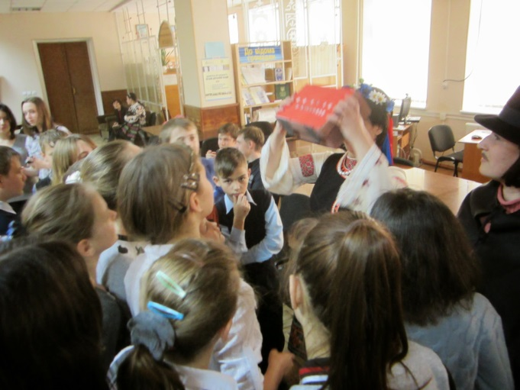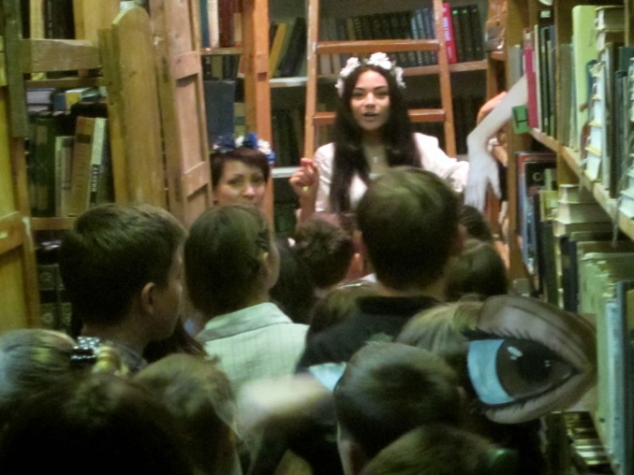
Непревзойденная колоритная Солоха на пороге своих владений ждет посетителей на сеанс гадания и волшебства! Салон Магии расположился в отделе комплектования и обработки литературы. Это помещение уж точно не помнит такого количества народу, да еще и читателей. Этим вечером у библиотеки от книгочеев не осталось никаких секретов!!! Пророчества Солохи – библиотекаря читального зала Елены Мяхковой, настолько фееричны и многообещающи, что дух захватывает. Главное, чтобы исполнились!
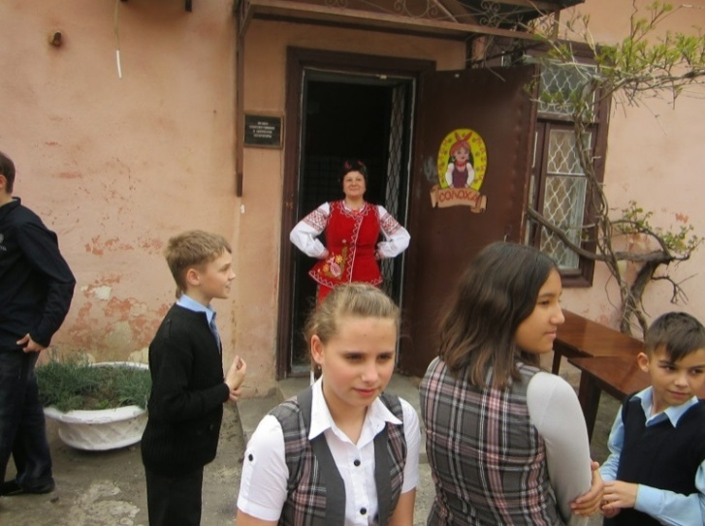
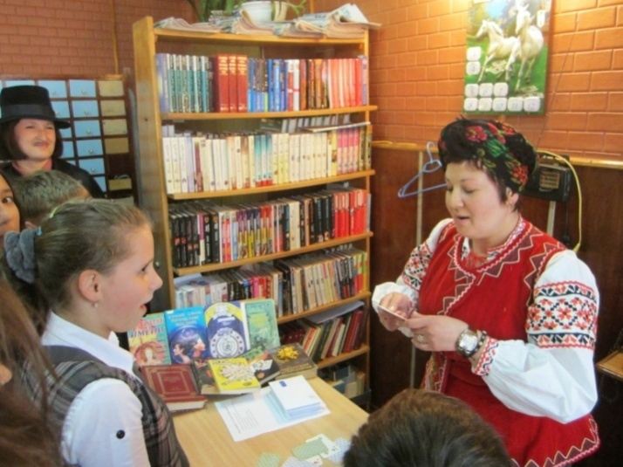
На абонементе открылся библио-бар "Гоголь-Моголь". Подкрепившись, читатели смогли блеснуть знанием произведений Николая Васильевича Гоголя, отвечая на вопросы викторины от библиотекаря абонемента Ларисы Махоры. Панночка подсказывает ответы на вопросы викторины. Уж она-то знает о своем авторе все!
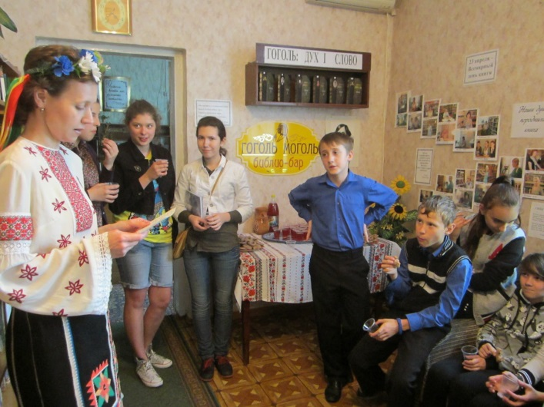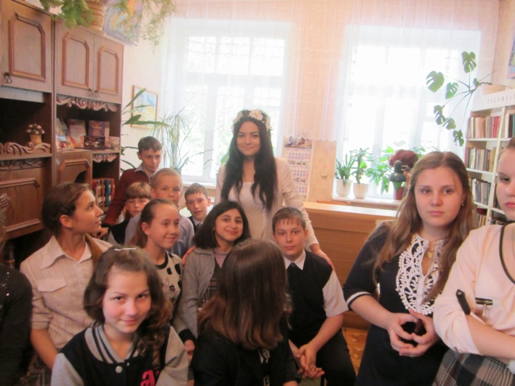
Столько нечистой силы сегодня встретилось, что решили сделать своими руками обереги в Арт-кафе.
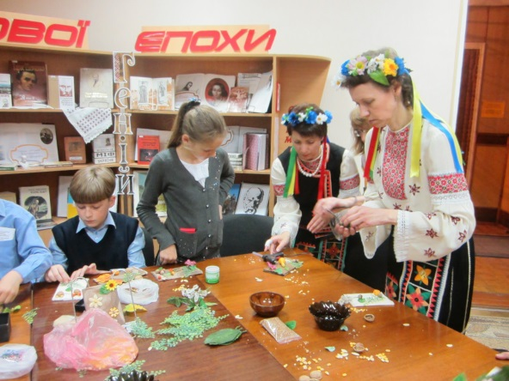
Ура, все задания выполнены. Ключи найдены, и звезды и месяц возвращены на небо!!!
Фотосессия с гоголевскими героями.
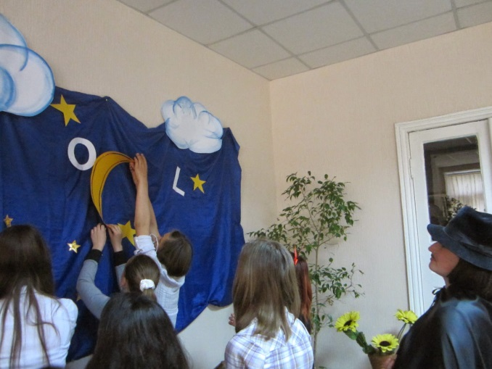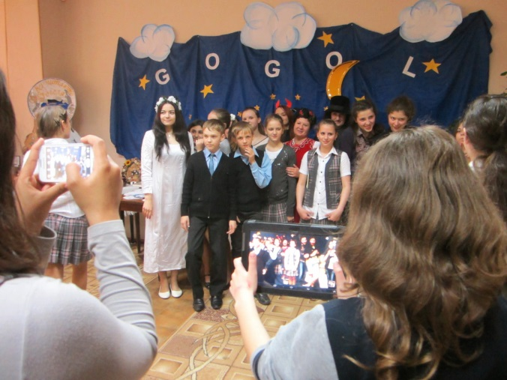
Чего нельзя делать в библиотеке? Шуметь, ходить в хранилища, кушать, баловаться, кричать – все запреты нарушены! Что бы еще такого нарушить?!! Будем есть попкорн! А почему бы и нет! Во время киносеанса все так делают. В атмосфере веселого озорства и доброжелательности, в окружении настоящих героев Гоголя, сытые, довольные и немного уставшие, гости библиотеки смотрят кинофильм "Вий" 2013 года.
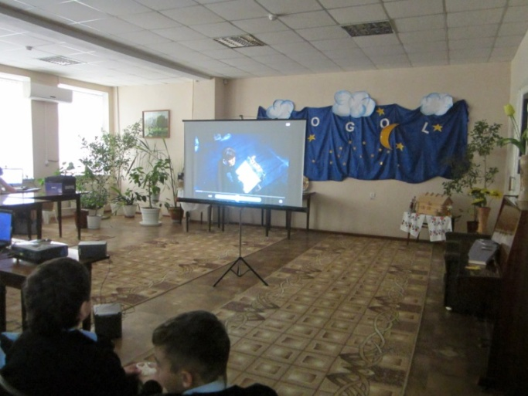
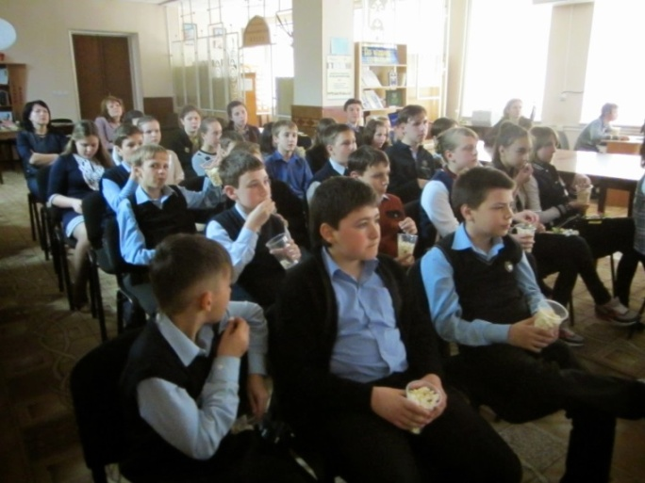
Ретро видеосалон «Забыть невозможно»
Еще одна форма популяризации книг и чтения, разработанная нашей библиотекой – ретро видеосалон «Забыть невозможно». В этом году читатели побывали на двух мероприятиях: «Великий маленький бродяга» (посвящен 125-летию со дня рождения гениального актера немого кино Чарли Чаплина), и «Человек, создавший Шерлока Холмса» (посвящен 155-летнему юбилею Артура Конан Дойля). В последний год интерес юных читателей к Конан Дойлю вырос, благодаря экранизации его произведений британской компанией HartswoodFilms. В современных условиях снижения у молодежи интереса к чтению, нужно использовать интерес к экранизации произведений для популяризации художественной литературы.
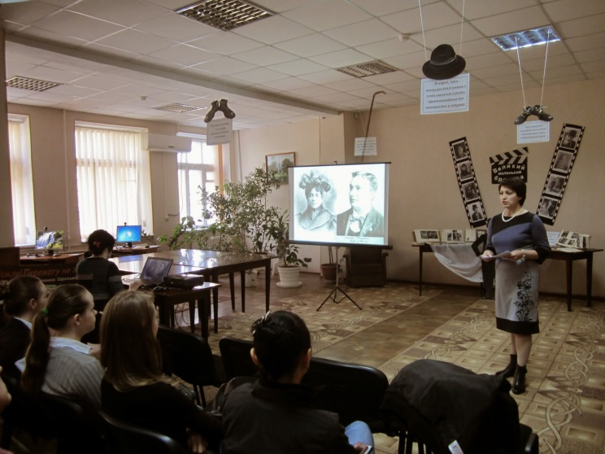
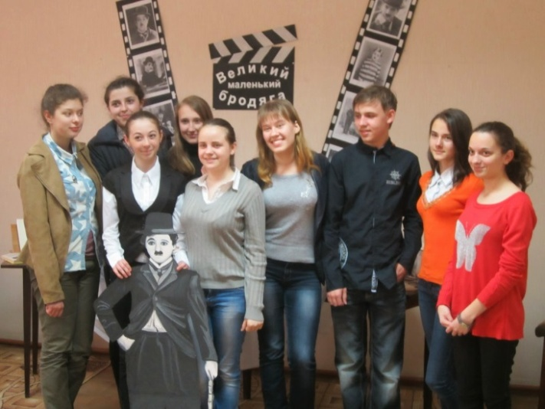
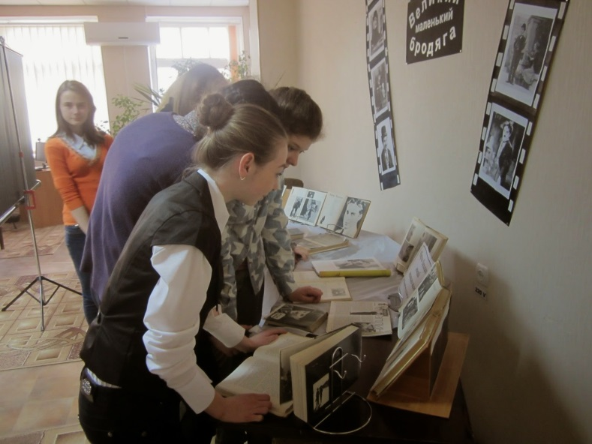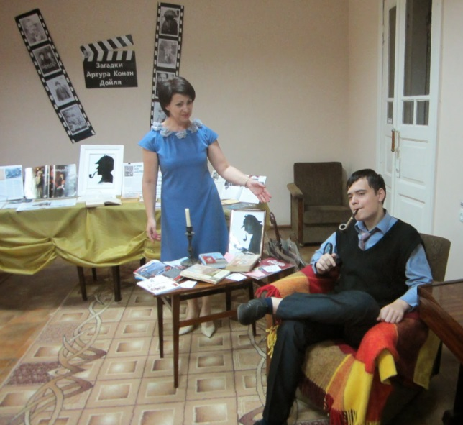
Увлекательный рассказ об интересных фактах биографии сопровождается показом слайд-шоу из фотографий и видеорядом, отрывками из кинофильмов. Для посетителей библиотеки к каждому мероприятию подготовлены книжные выставки-инсталляции «Чарли Чаплин – гений немого кино» и "Загадки Шерлока Холмса", которые вызвали живой интерес у читателей. C этими и другими яркими мероприятиями можно познакомиться в блоге нашей библиотеки http://kotljarevka.blogspot.com .
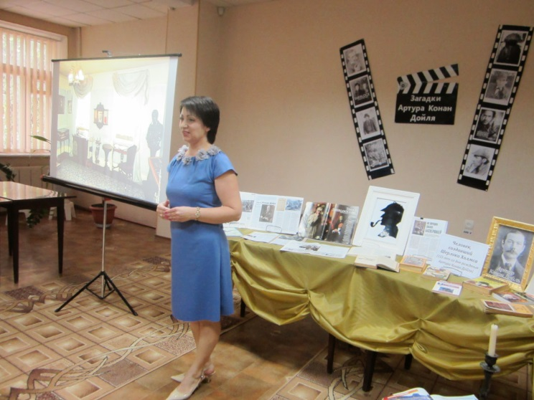
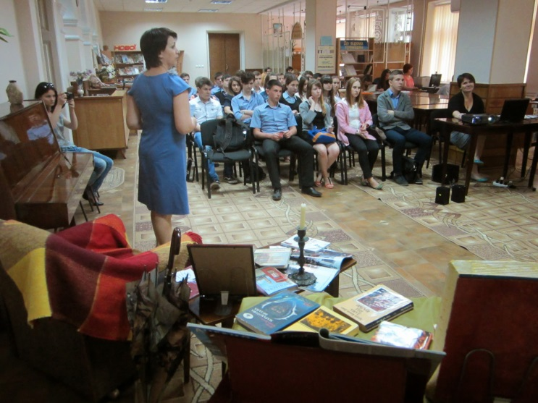
Бібліотечний спаринг:
бібліотеки-ювіляри на професійному майданчику
C. М. Дюгаєва,
директор Котовської ЦРБ
З 30 вересня по 30 листопада 2014 року в бібліотеках ЦБС району проходить професійний конкурс між бібліотеками-ювілярами 2014 року «Бібліотечний спаринг: бібліотеки-ювіляри на професійному майданчику». Конкурс організований центральною районного бібліотекою з метою підвищення професійного рівня та творчих здібностей бібліотечних працівників, пошуку нових форм та методів масової роботи серед різних вікових категорій та узагальнення та впровадження в роботу системи кращого досвіду бібліотекарів району.
В конкурсі 2014 року прийняли участь бібліотеки-ювіляри сіл: Малий Фонтан (75 років), Олександрівка (60 років), Домниця (60 років), Липецьке 2 ч. (55 років), Чубівка (45 років), селищ Борщі (40 років), Борщі (Зірниця) (35 років) та Липецьке центр (25 років).
Під час жеребкування кожна бібліотека вибрала партнера по спарингу. На протязі трьох місяців в цих бібліотеках проходили конкурсні заходи, в ході яких журі оцінювали роботу кожного бібліотекаря за такими критеріями: організація аудиторії, співпраця з громадою свого села, оформлення бібліотеки), наповненість сценарію, майстерність подання матеріалу, відповідність заявленій віковій категорії, інтерактивне спілкування з учасниками, залучення до проведення заходу громадських партнерів (клубні працівники, вчителі, школярі).
Кожна бібліотека набирала бали за підсумками двох заходів: і як приймаюча сторона, і як сторона, що готує і проводить захід.
Першим заліковим заходом спарингу став вечір-вшанування людей похилого віку «Зорепадом летять роки», який провела завідувачка бібліотекою селища Борщі Ганна Михайлівна Трояновська в бібліотеці села Домниця (http://kotovskrcbs.blogspot.com/2014/10/blog-post_3.html). І вже 8 жовтня бібліотека селища Борщі урочисто зустрічала на своїй території партнера по спарингу бібліотекаря c. Домниці Олену Петрівну Тоток з тематичним заходом до 70-річчя визволення України «Вічно живі в пам’яті народній» (http://kotovskrcbs.blogspot.com/2014/10/blog-post_9.html).
Продовжився конкурс цікавим та змістовним екологічним заходом «Голос рідної природи серцем слухати навчись» для учнів 5-6 класів в бібліотеці села Малий Фонтан. Захід підготувала та провела 16 жовтня бібліотекар селища Борщі (Зірниця) Оксана Анатоліївна Перебітюк (http://kotovskrcbs.blogspot.com/2014/10/blog-post_16.html), а 6 листопада зі зворотнім візитом до селища Борщі завітала завідувачка малофонтанською бібліотекою Ірина Павлівна Дмитрієва з родинним святом «Добра родина – славна Україна» (http://kotovskrcbs.blogspot.com/2014/11/blog-post_56.html).
Наступна пара конкурсантів – бібліотеки сіл Липецьке центр і Чубівка – підготували свої конкурсні заходи для дітей. 31 жовтня Інга Іванівна Урсул запросила чубівських дітлахів на розважально-ігрову програму «Подорож до Країни книги» , а 4 листопада Нелі Іванівна Яницька завітала до Липецької бібліотеки із цілим колективом лялькового театру, запросивши усіх на свято осені «Осінь в гості завітала» (http://kotovskrcbs.blogspot.com/2014/11/blog-post.html).
11 листопада завершився "навчальний двобій" між останньою парою бібліотек-ювілярів. Бібліотекар села Липецьке 2 ч. Любов Іванівна Лунгул привезла малечі села Олександрівка літературну подорож до казкової країни та її героїв, а бібліотекар села Олександрівка Наталія Дмитрівна Суботіна 4 листопада запропонувала дітям села Липецьке літературний ранок "Книга – добрий та мудрий друг" (http://kotovskrcbs.blogspot.com/2014/11/blog-post_12.html).
Найкращий досвід проведення масових заходів буде запропонований до планування роботи бібліотечних закладів району на наступний рік. Сподіваємось, що ця інновація буде цікава і для інших бібліотек області.
Додаток
Огляд-конкурс «Бібліотечний спаринг: бібліотеки-ювіляри на професійному майданчику»
Мета конкурсу:
Огляд-конкурс «Бібліотечний спаринг: бібліотеки-ювіляри на професійному майданчику» проводиться з метою підвищення професійного рівня та творчих здібностей бібліотечних працівників, пошуку нових форм та методів масової роботи серед різних вікових категорій та узагальнення та впровадження в роботу системи кращого досвіду бібліотекарів району.
Завдання конкурсу:
- пошук нових форм, методів масової роботи бібліотек з сільською громадою серед усіх вікових категорій;
- підвищення професійного рівня та творчих здібностей бібліотечних працівників;
- підвищення ефективності співпраці сільських бібліотек з закладами освіти, культури та громадськими організаціями району в проведенні масових заходів;
- розповсюдження кращого досвіду в організації масової роботи бібліотечних закладів району.
Умови конкурсу:
- огляд-конкурс «Бібліотечний спаринг: бібліотеки-ювіляри на професійному майданчику» є відкритим;
- організація проведення конкурсу здійснюється методичним відділом центральної районної бібліотеки;
- у огляді-конкурсі беруть участь завідуючі філіями та бібліотекарі, бібліотечні заклади яких відзначають в поточному році свої ювілеї;
- огляд-конкурс проводиться з 30 вересня по 30 листопада поточного року;
- склад оргкомітету огляду-конкурсу і журі затверджується районним відділом культури за поданням адміністрації ЦРБ;
- партнери «спарингу» визначаються за результатами жеребкування;
- конкурсний масовий захід є виїзним і проводиться на території партнера по спарингу (сільської бібліотечної філії);
- бібліотекар, який приймає на своїй території партнера по спарингу, повинен організувати вікову читацьку аудиторію за заявкою бібліотекаря, який готує та проводить масовий захід;
- переможець визначається журі за кількістю балів, які набираються в ході двох заходів, як сторона, що приймає (організація аудиторії, співпраця з громадою свого села, оформлення бібліотеки), та як сторона, що проводить захід на території партнера (наповненість сценарію, майстерність подання матеріалу, відповідність заявленій віковій категорії, інтерактивне спілкування з учасниками, залучення до проведення заходу громадських партнерів (клубні працівники, вчителі, школярі);
- переможці огляду-конкурсу нагороджуються грамотами та цінними подарунками.

В сузір’ї муз
Ярмош С. А.,головний бібліотекар відділу мистецтв,
Хлєбнікова А. І., бібліотекар відділу мистецтв
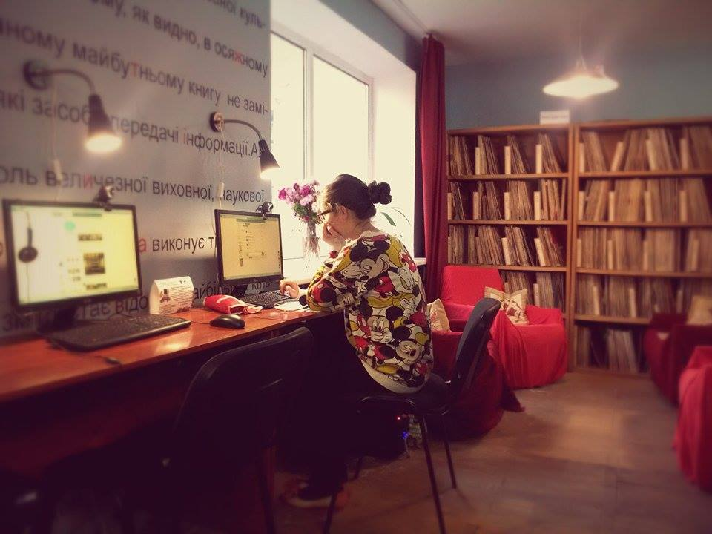
Мистецтво присутнє в житті кожної людини. Ми слухаємо музику, дивимось кінофільми, театральні вистави, самі співаємо, танцюємо, граємо на музичних інструментах, малюємо. Не кожен з нас здатен створити мистецький витвір, але кожен може навчитися розуміти його. Наш відділ з радістю допомагає в цьому всім бажаючим. Ми маємо багатий фонд з усіх напрямків мистецтва. Це і книжки, і періодика, і нотні видання, а ще матеріали звукозапису. Для початку трохи історії. Наш відділ мистецтв знаходиться в гуртожитку Одеського театрально-художнього училища. Правда, приміщення давно потребувало осучаснення. Спочатку завдяки програмі «Бібліоміст» у нас з’явилися комп’ютери та безкоштовний електронний читальний зал. А потім, у цьому році, зміни торкнулись і самого приміщення. Завдяки небайдужості наших читачів та меценатів (бізнесменів, художників, програмістів, бібліотекарів, студентів та одного архітектора) нам вдалось зробити перетворення простору. З’явилось більше місця, стало затишніше ніж було раніше. Нова, затишна атмосфера та багатий книжковий фонд – все це привертає нових читачів та радує тих, хто ходить до нас не один рік.
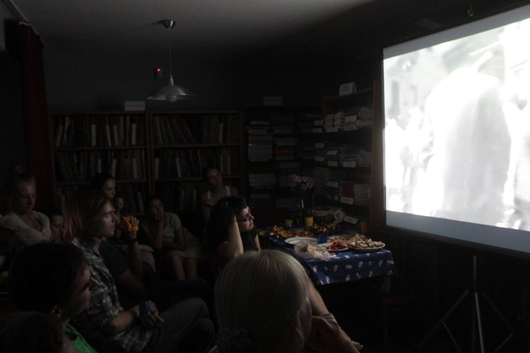
Архітектор, який працював над планом розташування меблів та стелажів, зробив так, що регулярні збори кіноклубу у відділі мистецтв із мрії стали дійсністю. Кіноклуб «Серед книжок» проходить кожну третю суботу місяця. Збираючись, ми дивимось захоплюючу кінострічку, а потім обговорюємо отримані враження. Ось така традиція нашого відділу.
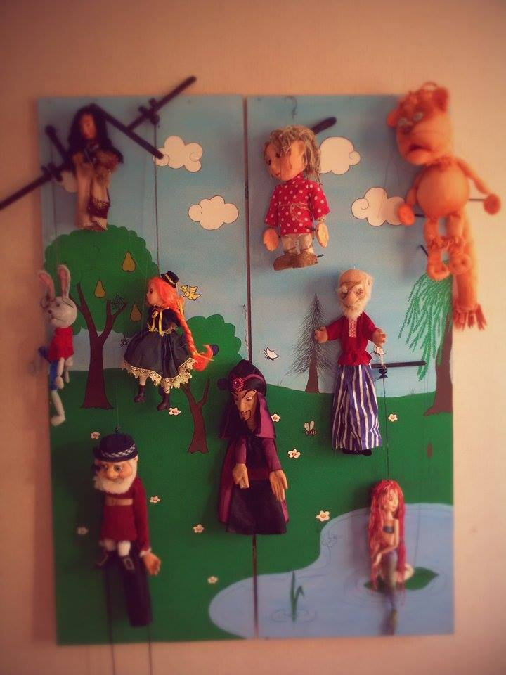
Перша зустріч клубу була присвячена 120-річчю О. Довженка, дивились ми кінострічку «Буковина, земля українська». Глядачів захопив світ стародавніх традицій цього краю. Наступним у переліку наших кінопоказів був фільм Ч. Чапліна «Вогні великого міста». Наші гості сміялись і плакали разом з героями стрічки, яка завжди буде актуальною, тим паче зараз! Потім ми підготували перегляд до ювілею нашої видатної землячки Кіри Муратової. Дивились одну з найпопулярніших її робіт – фільм «Настроювач». Це кіно було зняте в Одесі й особливо припадає до серця тим, хто любить і добре знає це місто. Вибір стрічки проходить шляхом голосування на нашій сторінці у соціальний мережі. Всі бажаючі можуть прийняти участь у виборі наступного фільму. Зараз ми готуємось до різдвяного кіновечора.
Серед наших читачів багато студентів Театрально-художнього училища. Студенти в гуртожитку не тільки мешкають, а ще й займаються своєю самоосвітою і ми намагаємось їм в цьому допомогти. ОТХУ готує молодих фахівців творчих професій. Це майбутні гримери-художники, модельєри-художники театру та кіно, художники – майстри театральної та лялькової майстерності. Часто з викладачами і студентами ми проводимо різноманітні масові заходи. Уже є традицією організовувати в нашій бібліотеці виставки студентських робіт. А віднедавна студентські роботи є можливість переглянути ще й у віртуальному форматі на нашій сторінці у соціальній мережі «Вконтакте» (http://vk.com/viddil.mysteztv)
«Два крила творчості» – так зветься остання виставка студентських робіт. Завітайте до нашого відділу і відкрийте для себе чудовий світ мистецтва!

Шляхом через «Бібліоміст»
Командна робота – запорука успіху!
Н. Грищенко,
бібліотекар відділу автоматизації ОЮБ ім. В. В. Маяковського,
член Молодіжної секції УБА

Як член Молодіжної секції Української бібліотечної асоціації хочу присвятити цю статтю діяльності цієї секції та мотивам вступу до неї.
Принципи діяльності секції: Відкритість – Демократичність – Дієвість.
Офіційно секція була затверджена 28 січня 2013 року на засіданні Президії УБА.
Діяльність секції спрямована на всебічне сприяння професійному розвиткові бібліотечної молоді, підтримці їхніх ініціатив та професійної активності, спрямуванню молодіжного потенціалу на формування позитивного іміджу бібліотек, підвищення престижу бібліотечної професії шляхом реалізації креативних інноваційних змін у бібліотеках України.
Як приєднатись до Молодіжної секції УБА (http://molod.ula.org.ua/)?
Головна умова – бути молодим (до 35 років) та активним бібліотекарем. А ще, звісно, бути членом Української бібліотечної асоціації.
У 2014 році до Молодіжної секції УБА від нашої бібліотеки приєднались три молодих, активних та креативних бібліотекаря: Анастасія Хлєбнікова, Алла Глусь та я, Наталія Грищенко.
Активна участь у проектах Молодіжної секції УБА
В березні 2014 року програма «Бібліоміст» оголосила конкурс бібліотечного відео «Бібліокінофест-3».
Конкурс мав на меті заохотити бібліотекарів до впровадження інновацій, привернути увагу широкої громадськості до бібліотек та ефективно рекламувати їхні послуги, залучати нових користувачів за допомогою відео й підтримувати імідж сучасної бібліотеки.
До участі в цьогорічному конкурсі було подано 132 заявки з бібліотек всієї України, серед яких були й відеороботи членів Молодіжної секції УБА. Серед переможців цього конкурсу була і наша Алла Глусь, завідуюча читальним залом, з почесною нагородою в номінації «Найкращий буктрейлер» за відеоролик «Украдене щастя» (https://www.youtube.com/watch?v=TvvvM_iobhM&list=UUJie1iu3zUsVFFZCxcbDbUQ).
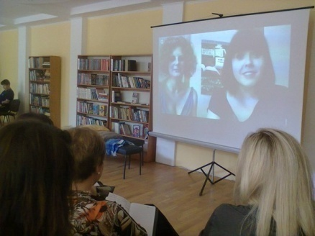
Також Молодіжна секція УБА продовжує серію вебінарів у рамках проекту «Навчальні вебінари».
24 червня 2014 року відбувся другий вебінар цього проекту «Booktrailers: вчимося рекламувати книгу». (http://vk.com/oubim?z=video-60215011_168878305%2Fa05f1e3c6b062f798c ). Тренерами вебінару були Наталія Грищенко та Алла Глусь. Кожен бажаючий мав можливість долучитись та прослухати цікаву тему, отримати максимальну кількість корисної інформації.
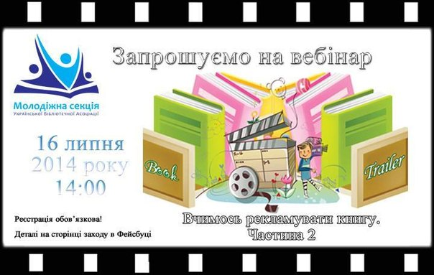
Наступна частина вебінару «Booktrailers: вчимося рекламувати книгу» (https://www.youtube.com/watch?v=BhArqUmB2Fs&featu ) відбулась у липні. Цікава тема, наші практичні поради та велика кількість прикладів, ми впевнені, захопили багатьох.
Вебінари безкоштовні, для участі потрібна лише реєстрація.
Конкурс фотографій «Я – молодий, сучасний бібліотекар!»
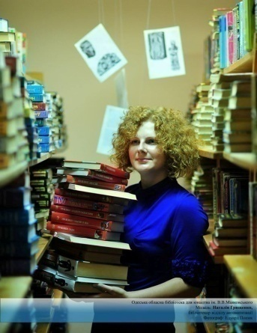
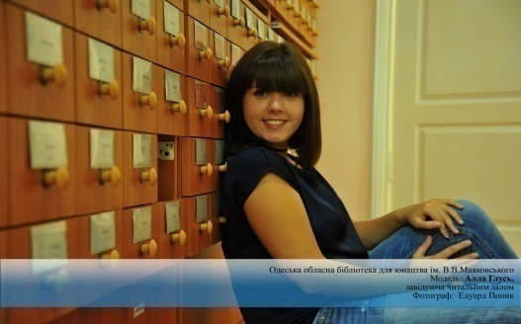
В межах соціального напряму роботи Молодіжної секції УБА є ідея створити календар на 2015 рік, де об’єднаються цікаві образи членів Молодіжної секції під лозунгом «Я – молодий, сучасний бібліотекар!».
Цей конкурс задуманий в межах Молодіжної секції УБА для привернення уваги до професії бібліотекаря. Творчість, індивідуальність, креатив вітається!
12 кращих фотографій переможців конкурсу будуть опубліковані в календарі на 2015 рік. Так, на сторінках календаря можна буде побачити і мене з Аллою.

Флешмоб до Дня молоді від Молодіжної секції УБА
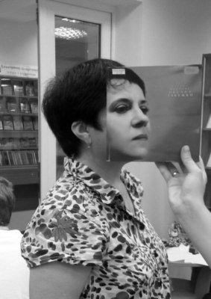
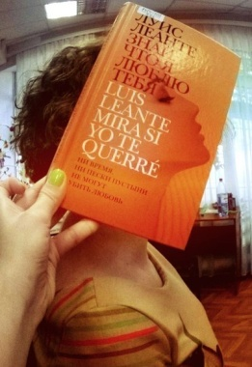
До флешмоба міг приєднатись будь-хто. Для участі були потрібні тільки – книга з частиною тіла на обкладинці, фотоапарат та колеги чи товариш, який би Вас з радістю сфотографував. На зробленому фото необхідно було поставити підпис «Молодь читає». 29 червня 2014 року цю фотографію потрібно було розмістити замість власного аватару у соціальній мережі Facebook з хештегом #denmolodi.
(http://vk.com/oubim?w=wall-21016118_698%2Fall)
Такі флешмоби дуже подобаються нашим читачам, а це переважно – молодь. Нам це допомагає показати, що наша бібліотека – сучасна!
Репортаж про акцію «Молодь читає»: http://reporter.od.ua/3437.

Попереду нас очікує ще багато цікавих конкурсів та проектів. Напередодні новорічних свят запропоновано кожному з нас взяти участь у черговому конкурсі від Молодіжної секції УБА.
Конкурс бібліотечних ялинок
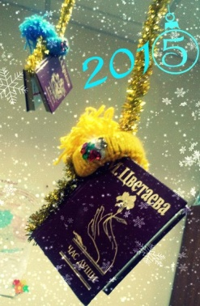
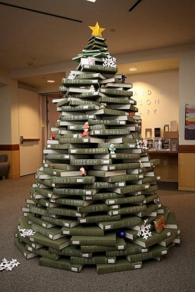
Який символ Нового року? Чому б нам не внести різноманіття в звичний образ вічнозеленої красуні і не придумати для своєї бібліотеки абсолютно нову ефектну прикрасу, яка порадує око, як користувачів, так і персоналу?
Отож, для конкурсу потрібно: фото неформатної ялинки у власній бібліотеці (в оформленні ялинки має бути використаний бібліотечний фонд: газети, книги, журнали, диски тощо). До конкурсу будуть прийматись ялинки, поруч з якими буде оформлено надпис «2015», тому як ми прагнемо тільки свіжих та нестандартних рішень!

Молодіжна секція УБА – це об’єднання активних та досвідчених бібліотекарів зі всієї України, які розвивають бібліотечну галузь та формують бачення бібліотечного майбутнього.
Ми – молоді, креативні, завзяті, у нас шалене бажання розказати, що ми вміємо і можемо, постійно вчимось і можемо навчити інших.
Отож, приєднуйтесь!
Молодіжна секція у соціальних мережах:
Адреса у Фейсбуці: http://www.facebook.com/MolodUBA
Адреса у Вконтакте: http://vk.com/moloduba
Адреса у Твіттері: https://twitter.com/MolodUBA
Адреса каналу в YouTube: https://www.youtube.com/user/moloduba

